La pauvreté en hausse

Observatoire des inégalités, « La pauvreté en hausse », 17 juillet 2024
https://inegalites.fr/evolution_pauvrete_annuelle#:~:text=Des%20inquiétudes%20existent%20quant%20à,du%20niveau%20de%20vie%20médian.&text=Lecture%20%3A%20en%202021%2C%205%2C,du%20niveau%20de%20vie%20médian

Note : Les graphiques reproduits dans cet article sont disponibles en version interactive sur le site de l’Observatoire.

« La France compte 5,1 millions de pauvres si l’on fixe le seuil de pauvreté à 50 % du niveau de vie médian¹ et 9,1 millions si l’on utilise le seuil de 60 %, selon les données provisoires 2022 (dernière année disponible) de l’Insee. Dans le premier cas, le taux de pauvreté est de 8,1 % et, dans le second, de 14,4 %. Quel que soit le seuil utilisé, la pauvreté augmente en France depuis le milieu des années 2000.

Pour comprendre l’évolution de la pauvreté, il faut prendre du recul. D’une manière générale, les variations annuelles, pourtant très commentées, n’ont pas beaucoup d’intérêt compte tenu des marges d’erreur de ce type d’enquête. Sur longue période, après une baisse importante dans les années 1970 et 1980, le taux de pauvreté s’est stabilisé jusqu’au milieu des années 2000. Il s’est remis à progresser ensuite. À son point le plus bas en 2004, le taux était de 2,8 % au seuil de 40 % du niveau de vie médian (le seuil de grande pauvreté), 6,7 % au seuil de 50 % et de 12,5 % au seuil de 60 %. En 2022, ces taux sont sensiblement supérieurs. Au cours de la même période, le nombre de personnes pauvres au seuil de 50 % a augmenté de 1,2 million, pour partie il est vrai, du fait de la hausse de la population totale.

En proportion de la population, la pauvreté n’explose pas en France. Notre pays est en Europe l’un de ceux qui parviennent le moins mal à contenir le phénomène. En revanche, comme pour les inégalités de revenus en général, la tendance à la baisse s’est retournée : depuis le milieu des années 2000, la pauvreté repart à la hausse. Le seuil de pauvreté est calculé par rapport au niveau de vie médian. La hausse du taux de pauvreté ne veut donc pas dire que les plus pauvres s’appauvrissent, mais qu’une part croissante de la population la plus modeste s’éloigne du niveau de vie des classes moyennes. La fracture sociale n’est pas seulement le fait de l’enrichissement des plus aisés de notre société, elle se creuse aussi par le bas.

Que s’est-il passé depuis 2022, année des dernières données disponibles de l’Insee ? La baisse du chômage depuis 2015 devrait avoir un impact positif : une partie des personnes pauvres voient leurs revenus augmenter en ayant accès à l’emploi. En même temps, l’inflation menace le pouvoir d’achat. Il est impossible de prédire l’évolution du taux de pauvreté, mais les populations les plus modestes sont aussi celles qui subissent le plus la hausse des prix des produits de base, comme l’alimentation et l’énergie². Beaucoup dépendra des revalorisations de salaires et des prestations sociales. La hausse du smic devrait protéger au moins en partie ceux qui sont au niveau de ce minimum salarial. Mais des inquiétudes existent quant à la revalorisation des minima sociaux et des allocations³. »

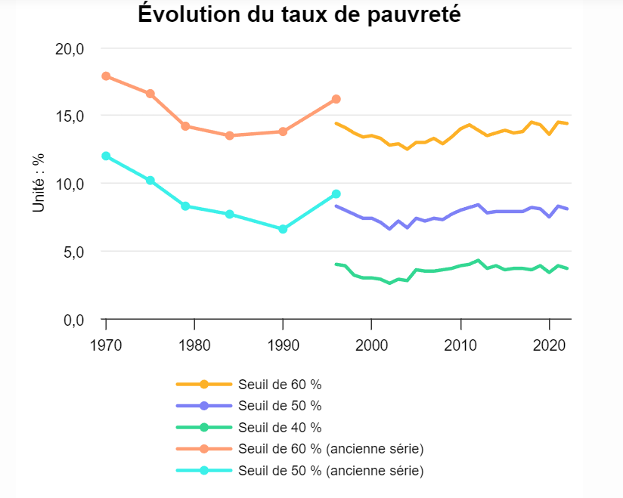
Lecture : en 2022, 8,1 % de la population vit sous le seuil de pauvreté fixé à 50 % du niveau de vie médian.
Source : Insee – © Observatoire des inégalités

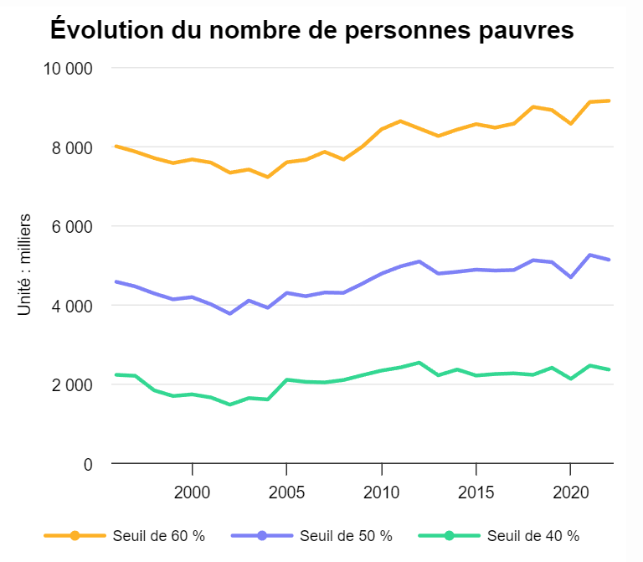
Lecture : en 2022, 5,1 millions de personnes vivent sous le seuil de pauvreté fixé à 50 % du niveau de vie médian.
Source : Insee – © Observatoire des inégalités

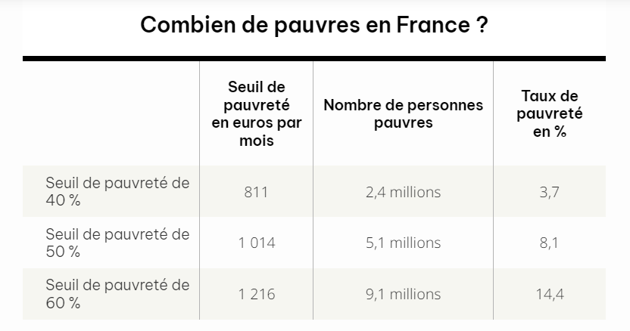

Lecture : si l'on fixe le seuil de pauvreté à 50 % du niveau de vie médian (1 014 euros par mois pour une personne seule), 5,1 millions de personnes sont pauvres, soit 8,1 % de la population.
Source : Insee – Données 2022 – © Observatoire des inégalités

1. Le niveau de vie médian partage la population en deux groupes de même taille : une moitié a un niveau de vie supérieur, l’autre inférieur.
2. Avec le cas particulier des personnes âgées qui, sédentaires, dépensent beaucoup plus que les autres pour se chauffer.
3. Voir « Pour une revalorisation anticipée des minima sociaux », Noam Leandri, Pierre Madec, Fondation Jean Jaurès, octobre 2023.

Exploitation pédagogique

1. Qu'est-ce que le « seuil de pauvreté » et comment est-il calculé ? Montrez que le choix d’un seuil à 50 % ou à 60 % du niveau de vie médian influence la perception de la « pauvreté ».
2. Comment a évolué le taux de pauvreté en France depuis les années 1970 ?
3. Quelles sont les principales causes de l’augmentation du taux de pauvreté en France depuis le milieu des années 2000 ?
4. Quelles sont les évolutions possibles du taux de pauvreté après 2022 d’après l’article ?
5. Selon vous, quelles sont les conséquences potentielles d'une augmentation du taux de pauvreté sur la cohésion sociale en France ?

Corrigé

1. Le seuil de pauvreté est défini comme un certain pourcentage du niveau de vie médian (montant qui divise la population en deux parties égales, la moitié ayant un revenu supérieur et l'autre moitié un revenu inférieur). En France, deux seuils sont couramment utilisés : 50 % et 60 % du niveau de vie médian. Selon le seuil retenu, le nombre de pauvres varie fortement. Ainsi, en 2022, le taux de pauvreté au seuil de 50 % du niveau de vie médian s’élevait à 8,1 % (ce qui correspond à 5,1 millions de « pauvres) tandis que le taux de pauvreté au seuil de 60 % du niveau de vie médian s’élevait, lui, à 14,4 % (ce qui correspond alors à 9,1 millions de pauvres).

2. Depuis les années 1970, le taux de pauvreté en France a d'abord diminué dans les années 1970 et 1980 avant de se stabiliser jusqu’au milieu des années 2000 (au point le plus bas, le taux de pauvreté était de 12,4 % au seuil de 60 %, en 2004). Par la suite, il s’est remis à augmenter jusqu’à atteindre 14,5 % au sein de 60 % en 2021.

3. Depuis le milieu des années 2000, les écarts de revenus se sont creusés, notamment avec une augmentation des revenus des plus aisés tandis que les revenus des plus modestes ont eu tendance à stagner, ce qui a éloigné une part croissante de la population la plus modeste du niveau de vie des classes moyennes. La précarisation du marché du travail a accentué cette tendance, avec un accroissement des emplois précaires, des temps partiels subis, et une augmentation du chômage, notamment après la crise financière de 2008.

4. La baisse du chômage, qui a commencé sa décrue en 2015, devrait contribuer à réduire le taux de pauvreté en augmentant les revenus des personnes accédant à l'emploi. Cependant, la crise inflationniste récente a dégradé le pouvoir d’achat des ménages modestes qui restent les plus affectés par la hausse des prix des produits de base (alimentation, énergie). L'évolution du taux de pauvreté reste donc incertaine et dépendra également des éventuelles revalorisations salariales des plus modestes (notamment par l’intermédiaire du niveau du SMIC) ainsi que du niveau des prestations sociales.

5. Une augmentation du taux de pauvreté peut avoir des conséquences néfastes sur la cohésion sociale à travers le creusement de la « fracture sociale » caractérisée par une polarisation accrue entre les riches et les pauvres. Cette situation peut entraîner une certaine marginalisation des populations pauvres, une augmentation des tensions sociales ainsi qu’une perte de confiance dans les institutions.

